МИНОБРНАУКИ РОССИИ

Федеральное государственное бюджетное образовательное учреждение высшего образования

НИЖЕГОРОДСКИЙ ГОСУДАРСТВЕННЫЙ ТЕХНИЧЕСКИЙ
УНИВЕРСИТЕТ им. Р.Е.АЛЕКСЕЕВА

Институт радиоэлектроники и информационных технологий
Кафедра информатики и систем управления

Лабораторная работа № 3 «Знакомство с системой контроля версий GIT»
(наименование темы проекта или работы)

ПОЯСНИТЕЛЬНАЯ ЗАПИСКА
к курсовой работе
(курсовому проекту, ОТЧЕТ по лабораторной работе)
по дисциплине
Информатика и компьютерные технологии
(наименование дисциплины)

РУКОВОДИТЕЛЬ:
________________ ______Савкин А.Е.__ _
(подпись) (фамилия, и.,о.)

СТУДЕНТ:
________________ ______Глазунов И.С. _
(подпись) (фамилия, и.,о.)

_______25ИСз-1________
(шифр группы)

Работа защищена «___» ____________
С оценкой ________________________
Задание к выполнению лабораторной работы № 3
Задание:
Приобрести навыки работы с системой контроля версий и Загрузить отчёты и
материалы по предыдущим лабораторным работам в мой репозиторий на GitHub.
Цель:
Освоить систему контроля версий GIT.
Ход:
Создание ответвления через fork
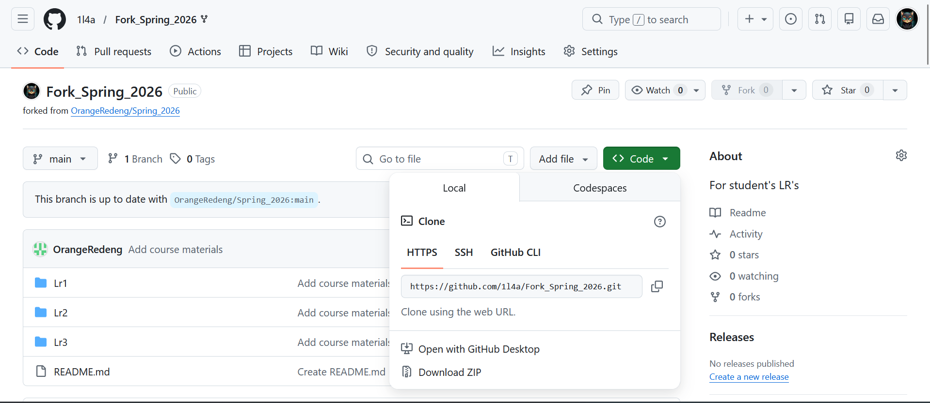
Клонирование репозитория на свою машину
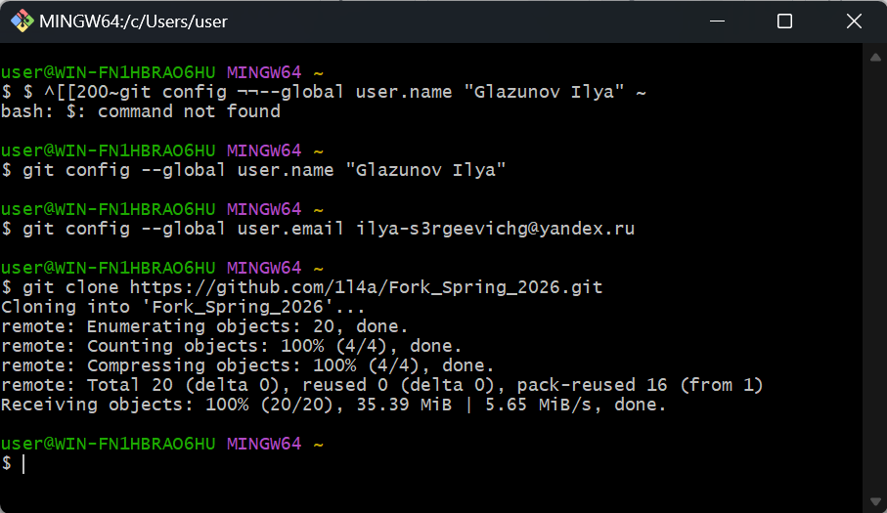
Переход к работе с репозиторием
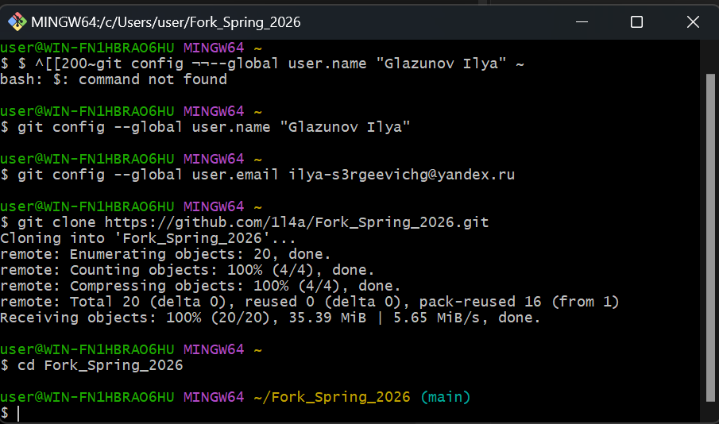

Добавление файлов в репозиторий
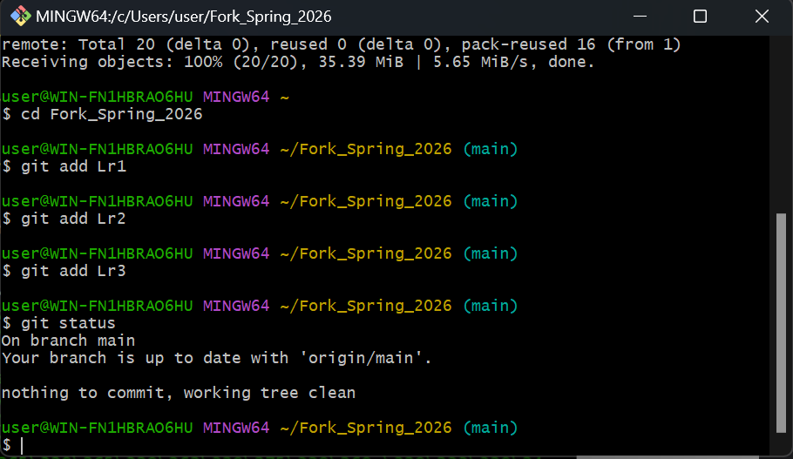
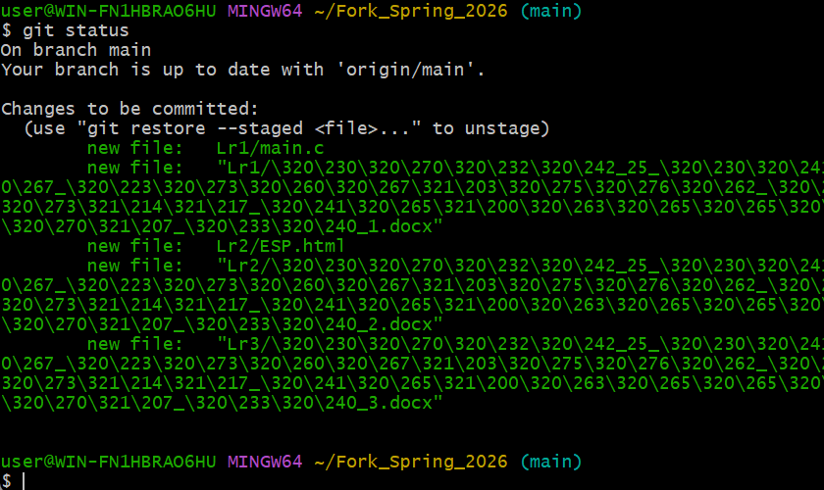

Коммит и сохранение изменений в файл
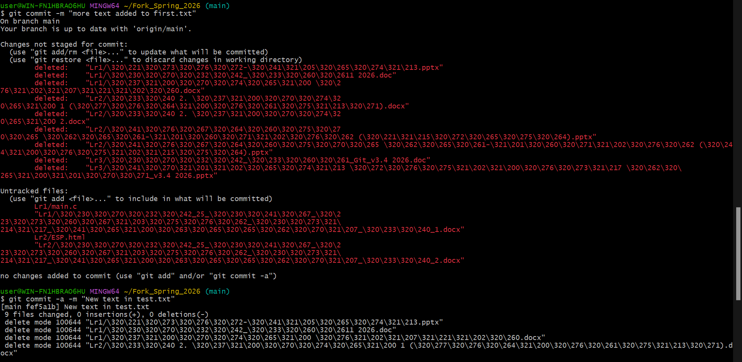
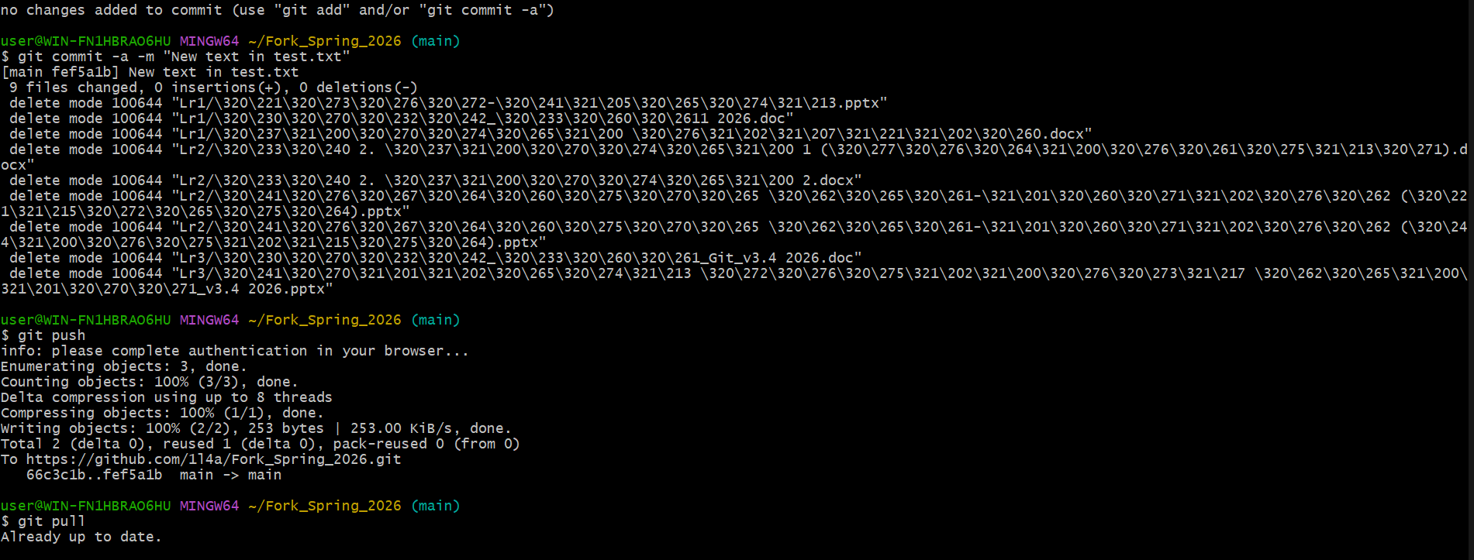
Разрешение конфликтов с добавлением нового файла
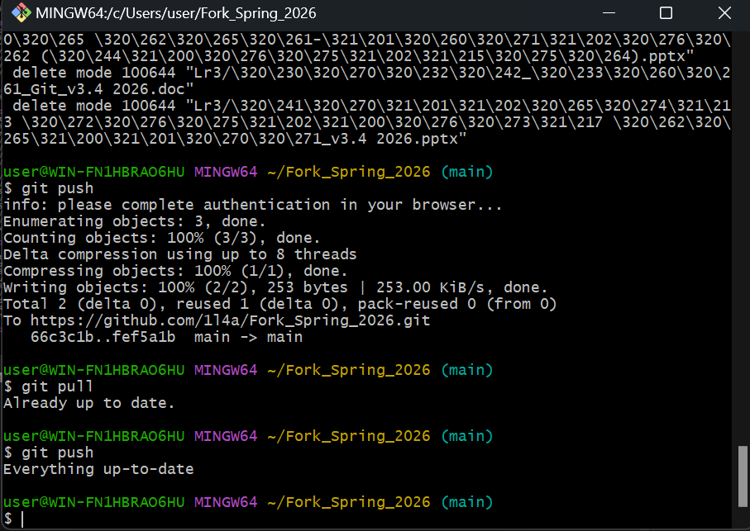
Создание пул реквестов
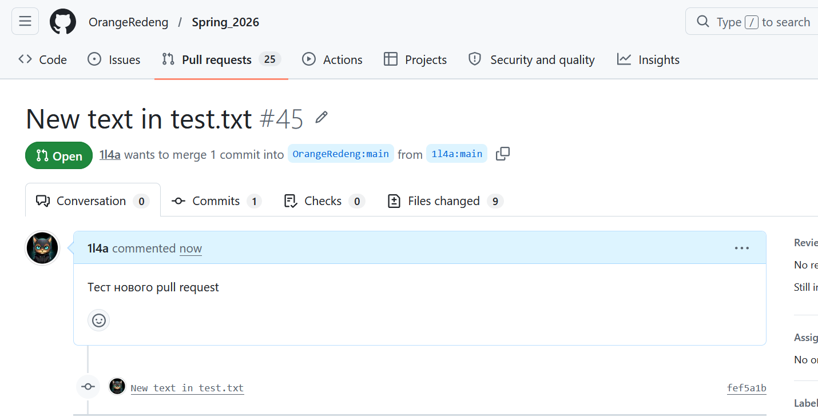
Итог:
Я загрузил отчёты и материалы по предыдущим лабораторным работам в мой репозиторий на GitHub и приобрел некоторые навыки работы с системой контроля версий

